**Fuentes**

**Título de la página**: starjedi

**Para los botones del menú(películas, personajes, naves, sables, créditos)**: starjedi

<https://www.dafont.com/es/star-jedi.font>

**Para texto**: Gothic A1

<https://fonts.google.com/specimen/Gothic+A1>

**Paleta de colores**

#**fbe122**



#**211551**



#**159c18**



#**ffffff**

Link a imágenes para el header, footer, banner, menú etc.

<https://drive.google.com/drive/folders/1_v7wO3xHz17zpHHd_HR_7e-mOmvK5M2b?usp=sharing>

y en este link <https://drive.google.com/drive/folders/1FTekaAyxsglTRzBMiLU-nXdE6k4w58GC?usp=sharing> están los diseños de las páginas que están debajo y el diseño en Whimsical.

**Página principal**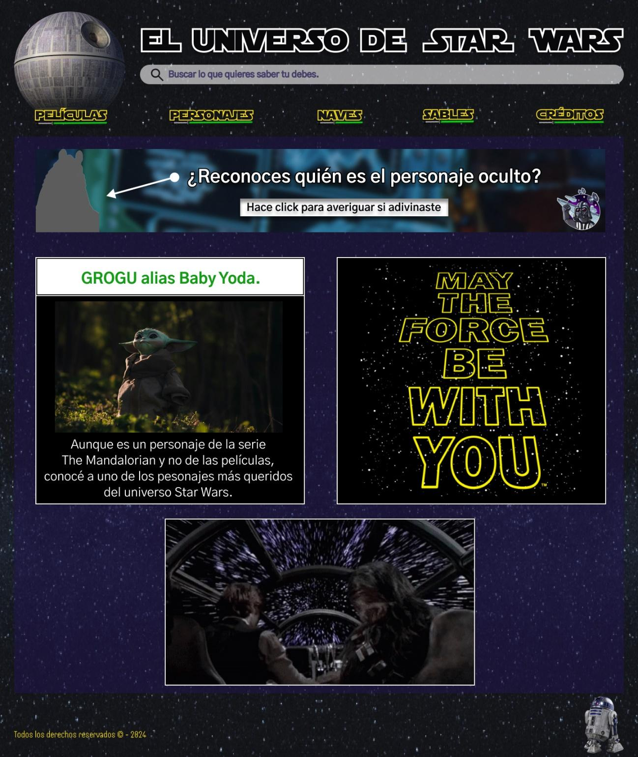

• En el banner al hacerle click va a la página sobre Jar Jar Binks.

• Buscador con la leyenda “Buscar lo que quieres saber tu debes”, el fondo es de color blanco en 60% de opacidad.

• May the force be with you es una foto a modo decorativo como el gif debajo.

• La preview de Grogu lleva a la página de ese personaje.

**•** Para cada una de las opciones del menú principal, lleva el nombre de la sección y debajo un sable láser, se puede hacer formato imagen y usarla de botón.



**Desplegable**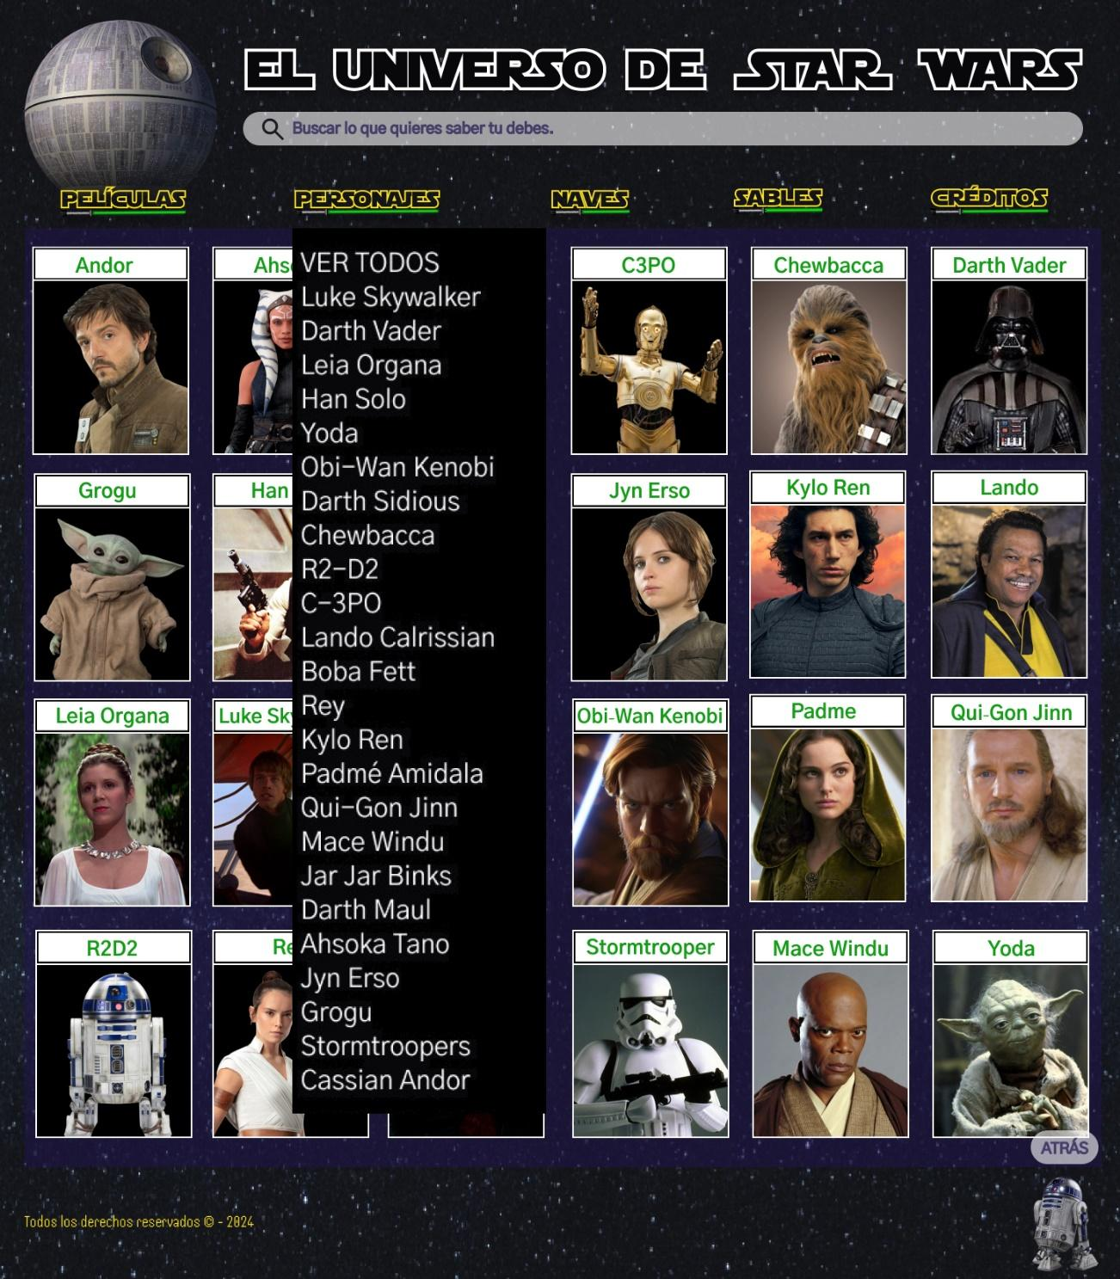

• Al hacer click en “películas”, “personajes”, “naves” o “sables” se despliega el contenido de la sección, al hacerle click a alguno lleva a la página con los detalles.

• ”créditos” lleva directamente a la sección, no tiene desplegable.

• El botón que dice “ATRÁS” tiene el fondo color blanco en 60% de opacidad, es igual en todas las páginas.

**Página de personaje, formato general.**

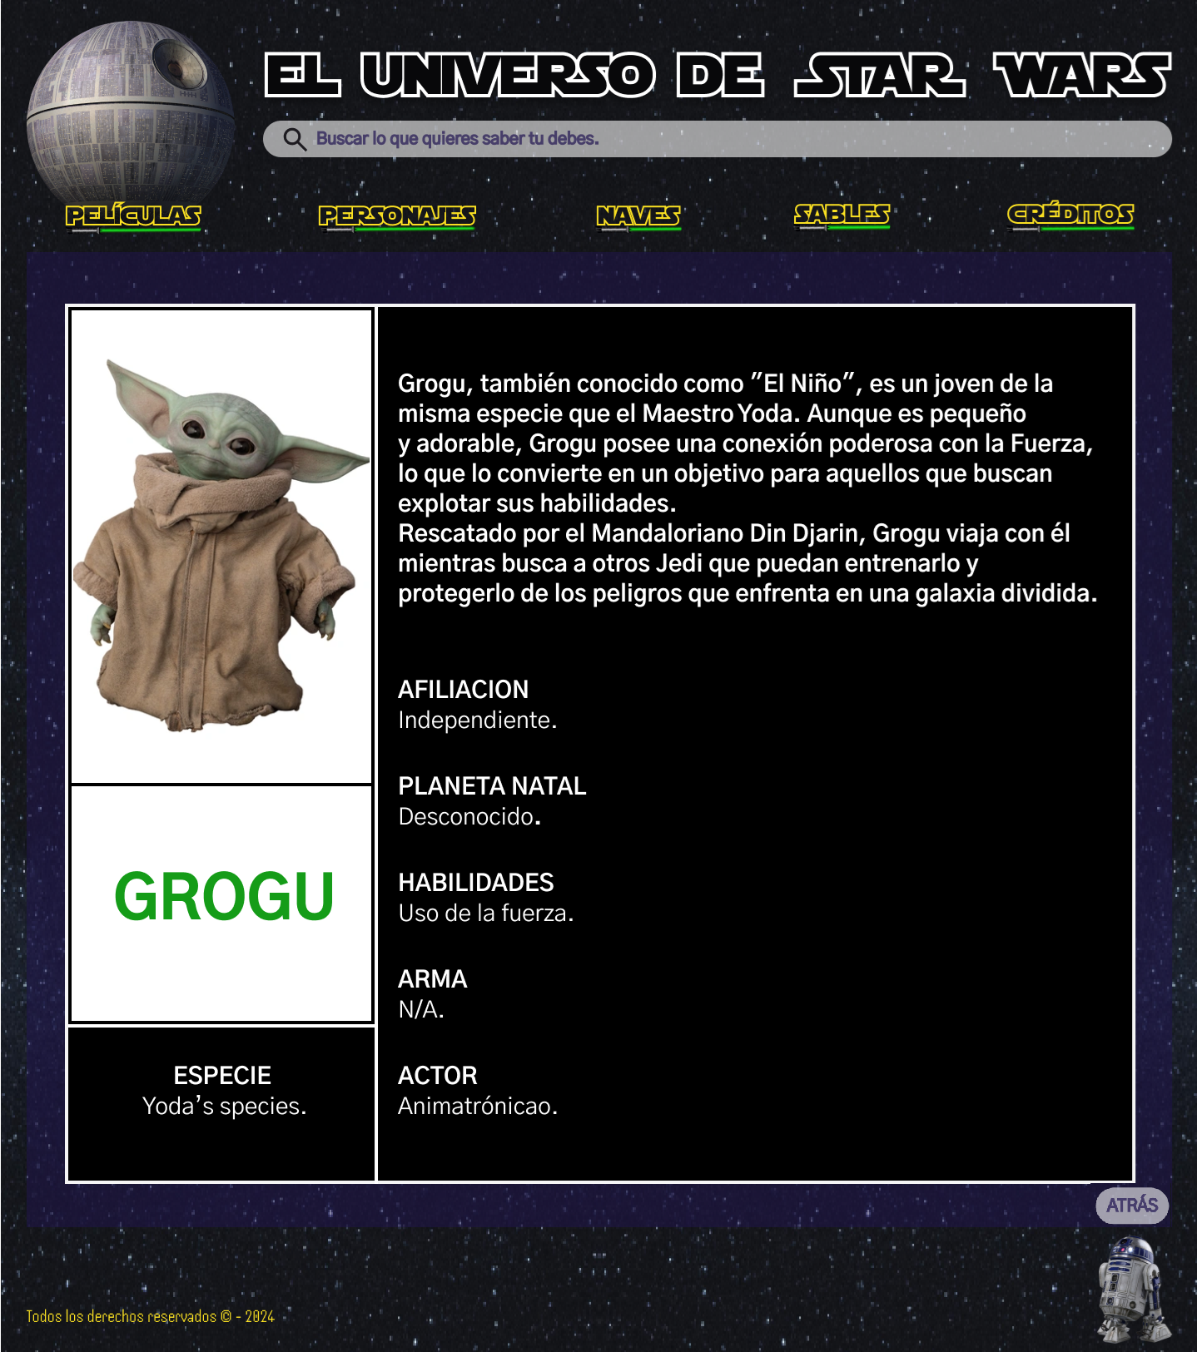

• Página que se abre al elegir una de las opciones del menú desplegable.

• El formato de la página de cada personaje es igual para cada una de las películas, las naves y los sables según la información del Excel en el mismo orden de aparición.

**Página que se abre al hacer click en VER TODO que es la primer opción del menú desplegable de “personajes”.**

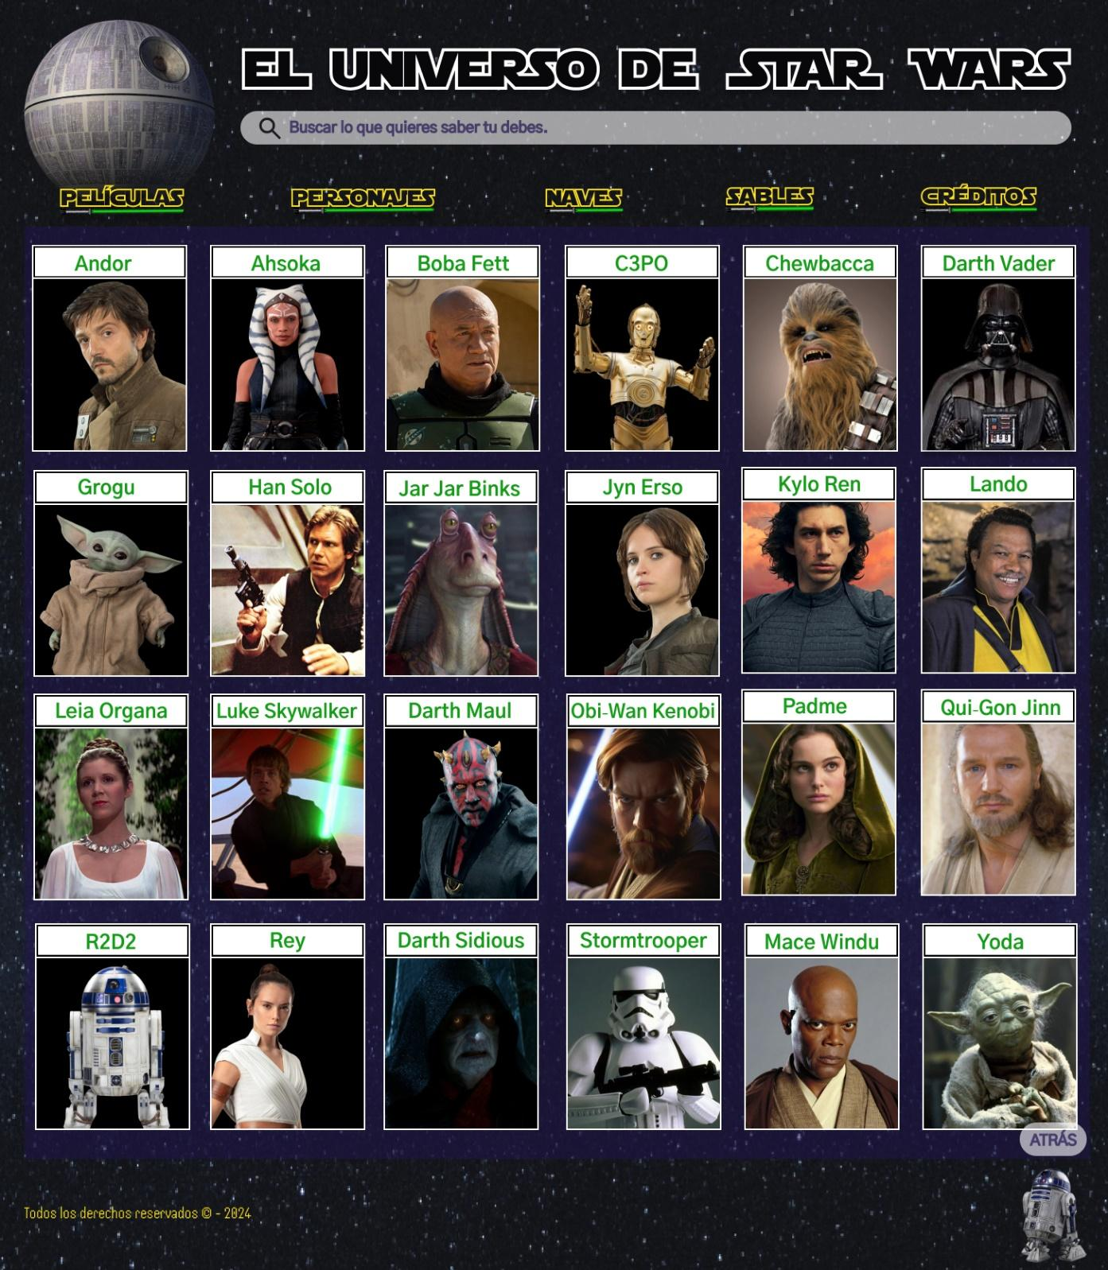

**Página que se abre al hacer click en VER TODO que es la primer opción del menú desplegable de “películas”.**

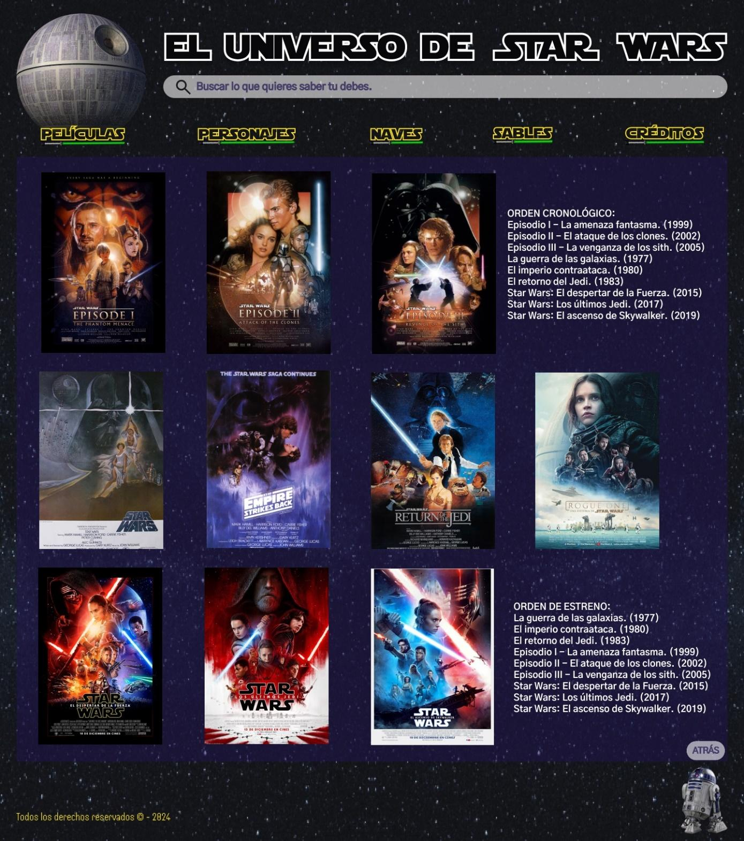

**Página que se abre al hacer click en VER TODO que es la primer opción del menú desplegable de “naves”.**

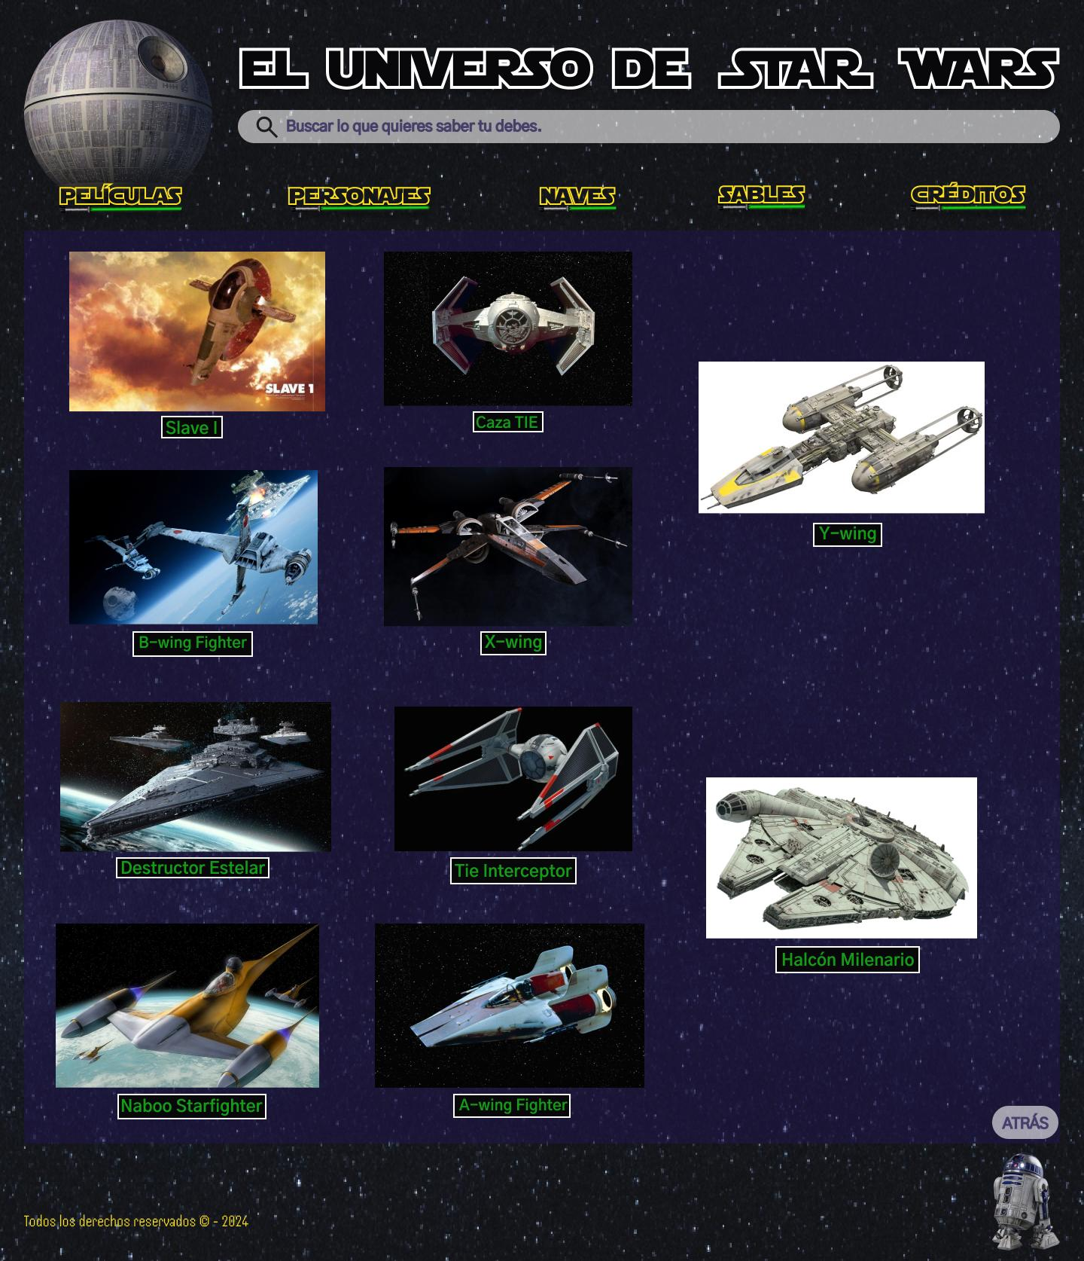

**Página que se abre al hacer click en VER TODO que es la primer opción del menú desplegable de “sables”.**

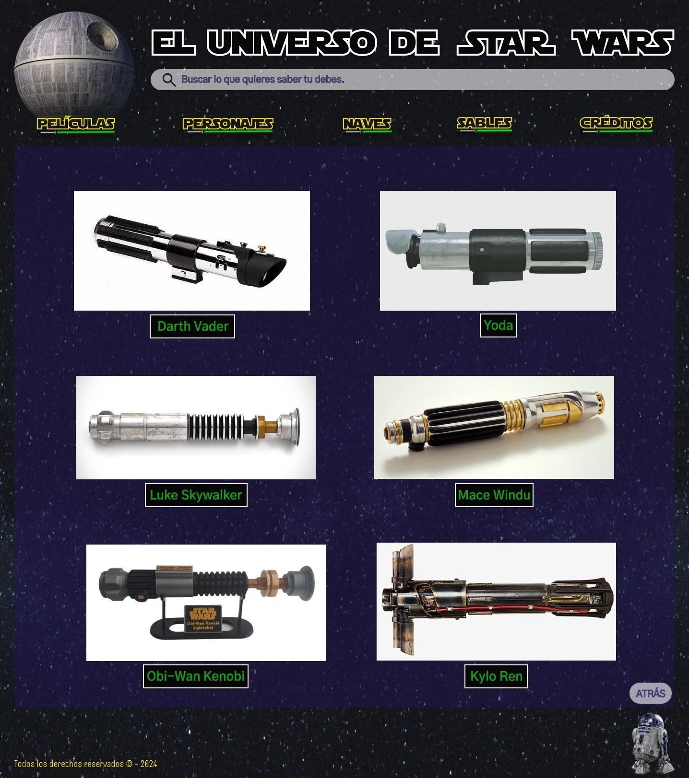

**Página que se abre al hacer click en VER TODO que es la primera opción del menú desplegable de “créditos”.**

• Carrusel de los participantes con una foto, nombre y el rol que cumplió cada uno en la realización de la aplicación.

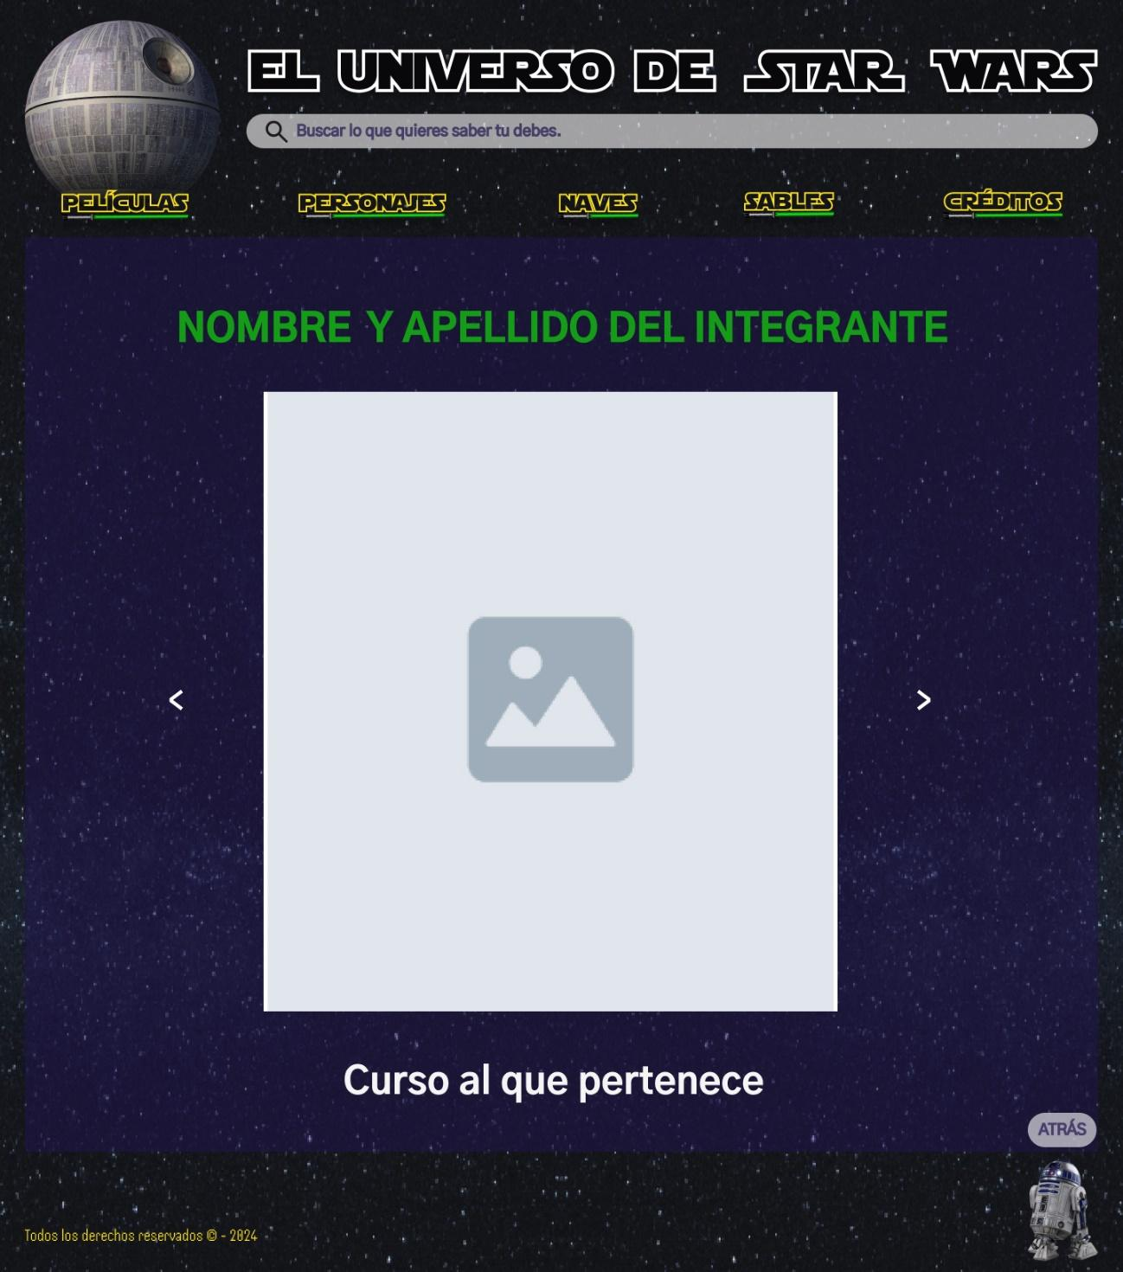

• Si no se puede hacer el diseño de arriba, quedaría como el que sigue en la próxima hoja.

